

**COLEGIO DEL FUTURO GUATEMALA**

**Seminario**

**Catedrático: Cristian Bonilla**

**PROYECTO DE VIDA**

**Gustavo Ángel Pérez Argueta**

# **Huehuetenango, 25 de febrero 2025**



INTRODUCCION

Siempre he sido una persona muy feliz, siempre he tenido muy en cuenta que todo en esta vida cuesta y que nadie regala nada, que cada cosa obtenida es a base de esfuerzo y de dedicación, en este proyecto me pude dar cuenta de todo lo que logrado, en todo lo que he fallado ya que he relatado mi vida en su totalidad contando mis logros, mis caídas y todo por lo que he pasado, asi como he conocido a personas buenas a lo largo de mi vida que me han apoyado en cada cosa que he querido realizar, también he conocido a personas malas que no soportan ver a las generaciones más pequeñas bien, sé que soy una buena persona, me lo han dicho, he logrado cosas muy importantes en mi vida, he tenido que pasar muchas cosas para lograr lo que quiero, agradezco a Dios primeramente porque estoy aquí continuando con una de las cosas que deje en pausa por tiempo limitado y recursos económicos que es el seguir estudiando, me siento muy feliz y nostálgico, aquí relato la historia de mi vida, es una tarea muy comprometedora ya que cuento muchas de las cosas que me han pasado a lo largo de mi vida, agradezco también la oportunidad que la empresa me da de seguir adelante con mis estudios. En este trabajo me pude dar cuenta de lo mucho que puedo llegar a hacer si me lo propongo, es un trabajo muy constructivo ya que puedo ver todo lo que puedo hacer y me falta por hacer, soy una persona muy luchadora y en cada paso de mi historia me he dado cuenta que cada una de las cosas es importante para poder seguir adelante por más feas o pesadas que sean las cosas o los desafíos Dios nunca me abandono, siempre estuvo a mi lado al igual a todas las personas que estuvieron conmigo, me siento feliz y agradecido por todas las cosas buenas y malas.

Una tarea muy constructiva para conocerse como persona y ver hasta dónde podemos llegar eso es lo que es este proyecto de vida y resumidamente en poco de todo lo que he vivido durante estos años de mi vida están suscritos en estas hojas, sin saber que todo lo que pase fue para mi bien.



PROYECTO DE VIDA

Quiero empezar este proyecto diciendo que es un reto y un privilegio para mi estarlo realizando de tal manera describiré cada uno de las debilidades y fortalezas que me definen como persona.

Mi nombre es Gustavo Ángel Pérez Argueta, tengo 23 años de edad, soy originario de las Pozas Chiantla, Huehuetenango, nací un 16 de mayo de 2001, tengo 3 hermanas y 1 hermano el quinto hijo y más pequeño soy yo, nací en una vivienda humilde acompañada de mi madre quien ha sido el motor de mi vida y siempre lo será ya que es una mujer digna de admirar, de pequeño siempre fui un niño muy alegre mi madre se encargó de hacer de mi infancia la mejor a mi parecer, desde que tengo memoria siempre salía a jugar con mis primos ya que somos una familia muy numerosa y siempre vivimos cerca, salíamos a jugar todos de diferentes juegos como lo que era futbol, trompos, cuando era navidad solíamos jugar con cuetes haciendo diversas travesuras.

Cuando tenía 5 años entre a mi primera escuelita de kinder en las pozas, después a mis 6 años seguí en la misma escuelita pero en párvulos, al finalizar esta etapa me gradué y recibí mi primer diploma por mi pequeña graduación me sentía muy feliz, al cumplir los 7 años empecé la primaria en la Escuela Oficial Urbana de Varones El Futuro Chiantla, Huehuetenango, a esta edad empecé a jugar futbol el deporte que marco mi vida ya que es mi favorito, tenía muchos amigos y jugábamos en el receso, después a los 8 años entre a segundo primaria, después en tercer grado se me complicaron las cosas y perdí el año, pero eso no me detuvo ya que seguí adelante y continúe con mis estudios dejando a un lado ese problema y seguí adelante, continúe sacando mi cuarto, quinto y sexto grado y gracias a Dios logre sacar mi primaria y le pude dar otra satisfacción a mi mama.

Luego de mi infancia venia otra etapa en mi vida la cual era el básico, fue una de las mejores etapas en mi vida, aunque una de mis etapas con más travesuras, ingrese a estudiar básico en el Instituto Fe y Alegría, ahí conocí personas las cuales las llevo en mi memoria porque me ayudaron mucho en todo lo que pudieron, disfrutaba mucho pasar tiempo aprendiendo diferentes cosas ya que ahí nos daban actividades extracurriculares como carpintería, cocina, electricista en las cuales pude desarrollar más conocimientos de cómo ser útil en el ámbito laboral cada una de las personas que me dio un poco de consciente en este ámbito les agradezco ya que pude ser mejor persona y tener varios conocimientos en cada una de las áreas.

Me gustaba mucho estudiar en este instituto ya que me dio la oportunidad de participar en las olimpiadas de las ciencias a nivel departamental en las materias de ciencias naturales y matemáticas, recuerdo mucho que fui a la universidad a realizar estos exámenes esto lo recuerdo con mucho cariño ya que me destaque en estos dos ámbitos en el instituto.

Algo que me gustaba mucho era pertenecer a la banda de dicho instituto ya que me gusta mucho la música y en este ámbito podía ser yo mismo, tocaba trompeta y cada vez que había actividades nos destacábamos como banda musical, aprendí a tocar muchas canciones y recuerdo que siempre que eran los desfiles los disfrutaba ya que mi madre siempre me apoya al igual que toda mi familia ya que en donde vivo los desfiles y la feria es muy alegre y bonita.

Esta etapa fue una de las mejores de mi vida, tuve muchas experiencias, conocí amigos con los cuales todavía tengo contacto, al igual maestros que siempre tendrán una huella en mi vida gracias a todo lo que hicieron por mí y los consejos que tome de cada uno de ellos que me ayudaron a ser la persona que soy hoy en día, teniendo en cuenta que cada una de sus palabras son ciertas y lo pude comprobar cuando empecé a laborar y a darme cuenta que la vida no es fácil y que siempre debemos luchar por las cosas que queremos.

Después de terminar mi etapa de básico empecé mi diversificado el cual solo estuve unos meses, estudié en el Colegio Rafael Landívar, en este colegio yo me sentí tímido, o conocía a nadie, mis amigos se fueron a estudiar a otra parte así que fue difícil para mí, crecí y llegué al punto en el que no podía socializar mucho, era demasiado tímido y no me gustaba conocer personas, en ese entonces yo ya tenía a mi novia con la que sigo actualmente así que le contaba cómo me iban en mis días de estudio ya que estábamos en diferentes colegios, ella me escuchaba y siempre ha estado para mí, así que le contaba cómo eran mis días saliendo del colegio.

Después de unos meses deje de estudiar, ya que era 2020 y entro la pandemia, desde ese año mi vida cambio para siempre ya que no volví a estudiar se me dificultaron las cosas, ya que al mismo tiempo estaba trabajando, no tenía los recursos necesarios para una educación en línea no contaba con computadora ni un celular apto para realizar todo lo que tenía que hacer y a mi madre no la iba a poner a cargar con gastos que ella no podía realizar entonces tome la decisión de ponerme a trabajar de lleno.

En 2020 después de todo lo que paso me puse trabajar en varios lugares, en el transcurso de esa enfermedad teníamos mucho miedo ya que era estar pendiente de que nadie de mis seres queridos se fuera a enfermar ya que era un miedo que no quisiera volver a sentir, lastimosamente una de mis hermanas se enfermó y era una desesperación horrible, este año considero que ha sido el año en el cual a todas las personas nos quitaron un pedacito de nuestra vida, hizo que nos encerraran que fue una parte muy difícil en mi vida ya que no podía ver a mi novia lo cual e afecto demasiado, a pesar de poder hablar poco por las redes sociales no poder verla fue una de las cosas más duras ya que teníamos tanto miedo de enfermarnos y enfermar a nuestra familia, de vez en cuando salíamos con mis primos a jugar futbol y entrar corriendo cuando escuchábamos patrullas debido al toque de queda, este año ha sido uno de los años que más marco mi vida por lo que paso en el transcurso de los meses, tenía desesperación por volver a mi vida normal, tenía mucho cuidado al salir a trabajar porque no me quería contagiar de nada, teníamos miedo a pesar de cuidarnos sabíamos que en cualquier momento la enfermedad nos podía atacar, gracias a Dios a nadie de los que vivíamos en mi casa nos dio, mi hermana vivía aparte así que estábamos un poco tranquilos ya que mi madre era nuestra preocupación más grande no queríamos enfermarla así que nos cuidamos en todos los sentidos para no contagiarla y después de todo ella nunca se nos enfermó, como ser humano sabemos que somos adaptables a todo pero ese año se también que las personas pasaron por muchas cosas perdidas de familiares debido a la enfermedad, yo lo vi con muchos vecinos que perdieron a sus familiares debido a esta enfermedad, agradezco a Dios que esta enfermedad no me haya arrebatado a nadie.



Una de las cosas que me marcaron en la vida fue el poder sacar de trabajar a mi mama en ese año y tener la responsabilidad de ella, fue una de las cosas que me marcaron para siempre ya que me sentí útil, empecé a crear una mente responsable en la cual yo era quien cuidaría de ella como ella cuido de mi muchos años. Tuve el apoyo de una persona muy importante que hoy en día está en Estados Unidos, el me ayudó mucho me apoyo y me considero hasta de su familia que fue el patrón de uno de mis trabajos, fue una persona la cual me ayudó mucho a mejorar como persona, como pareja, como hijo en todos los sentidos siempre me dio consejos y hasta el día de hoy sigo en comunicación con él.

Después de este año ya empecé a crear ideas en mi cabeza de tener una vida adulta resuelta en la cual quería una mejor calidad de vida para mí y mi madre, conseguí mi primer trabajo estable en el cual encontré a personas buenas y no muy buenas, estaba muy emocionado por empezar en mi nuevo trabajo ya que nunca había tenido prestaciones ni un sueldo base así que me emocionaba saber que iba a tener todo esto, salía a ruta acompañado de un compañero el cual no quisiese volver a convivir con el nunca en mi vida, esta persona es una persona muy grosera la cual no recuerdo con odio porque aquí demostré la persona trabajadora y supe que era tener fuerza de voluntad, nunca supe porque se era así conmigo, pero yo siempre quise ver el lado bueno de el que no era mucho, pero siempre quise llevarme bien con él. En este trabajo pase mal ya que yo era muy tímido no me defendía ni un poquito del maltrato que este compañero me daba. Una noche estábamos cargando el producto para salir a nuestra ruta cuando sucedió un accidente en el cual detuve mi trabajo, me golpeé horrible la mano con la compuerta del camión, me llevaron al hospital y me suspendieron. Después de esta pausa en mi trabajo volví, pero ya no con esa persona horrible con la que trabaje sino con otra persona la cual se volvió un amigo muy cercano con el cual sigo en contacto.

Todo iba muy bien, paso navidad y año nuevo y me sentía muy feliz al lado de mi familia, hasta que una nube gris se tornó en mi familia en inicios de 2022, este año comenzó muy difícil para mí ya que el 29 de enero de este año falleció mi abuelo, quien fue el pilar de mi vida él era mi padre siempre me acompaño en todo, me enseñó a ser un buen hombre, recuerdo que ese día yo estaba trabajando ya venía de regreso a mi casa cuando recibí la peor llamada, la peor noticia que pude recibir en mi vida, solo pensar que mi padre, mi mejor amigo, el hombre que me enseño que yo tenía que ser un buen hombre, el que me enseñó a cómo sobrevivir en la vida, el que me enseño el trabajo de campo ya no volvería a verlo nunca más me rompió el corazón en mil pedazos, hasta el día de hoy tengo presente que nunca conoceré una persona más luchadora que él, me dolió tanto su muerte que hasta el día de hoy no puedo hablar de el sin que se llenen mis ojos de lágrimas, agradezco que mi novia siempre haya estado conmigo en cada momento así como estuvo en las buenas también estuvo en las malas, ella fue quien me abrazo mientras mi mundo se derrumbada, mientras todos en mi familia lloraban ella era fuerte dándonos apoyo a cada uno y por eso siempre estaré agradecido porque fue, es y seguirá siendo por siempre la mujer de mi vida que estuvo conmigo a pesar de todas las dificultades y la aprecio mucho más porque ese 29 de enero de 2022 mi mundo se estaba derrumbando y ella nunca se alejó de mí, siempre mostro empatía.



Mi abuelo siempre será una de las personas más importantes en mi vida que amare con todo mi corazón siempre y que mientras yo exista el jamás será olvidado.

Cuando podía salir lo hacía ya que me ayudaba a despejarme, pasar tiempo con mi familia y con mi novia me ayudo a pasar los malos momentos siempre de una manera sana conviviendo de la mejor manera con todas las personas a mi alrededor. Después de unos meses aún seguía doliendo, pero acepte que Dios lo quiso así.

En 2023 seguí trabajando como lo venía haciendo, al llegar el 29 de enero me volvió afectar la ausencia de mi abuelo ya que se cumplía un año que ya no estaba con nosotros y cada día dolía mas su ausencia.

Continúe mi vida a mediados de este año conseguí una nueva oportunidad de trabajo en la cual me sentía cómodo con mis compañeros y con todos en general pero sentía que podía escalar aún más, estuve trabajando muy duro y a veces me costaba dormir porque soñaba con cosas del trabajo y así, pero me gustaba el trabajado al igual que en el anterior yo salía a muchos lugares, vi montañas, ríos, lagos, especies de animales raros, conocí cada rinconcito de muchos pueblos, aldeas, municipios, departamentos, pero este trabajo era muy pesado ya que no dormía bien y me sentía cansado pero a pesar de todo seguí de pie porque mi mama dependía de mi para poder seguir adelante ambos y esa fue mi motivación para poder seguir adelante, ella siempre a sido uno de los motores de mi vida al igual que mi novia, ambas han estado conmigo en las buenas y en las malas y de eso siempre estaré agradecido con ambas, son las mujeres de mi vida.

Cada día aprendía nuevas lecciones de vida,

Algo que se me olvido contar fue que desde el 2019 soy bailarín del convite en honor a nuestro señor de Esquipulas, es una parte de mí que siempre me ha gustado ya que lo realizo con mucha devoción y alegría, siempre me ha emocionado el saber que traje me tocara en la presentación, hasta el año 2023, ya que en el 2024 pasaron cosas que no me permitieron estar presente, pero sé que mi devoción esta intacta y que siempre seré un convitero de corazón.

Después de todas las etapas que pase en mi antiguo logre tener una oportunidad única y renuncie a mi antiguo trabajo ya que la oportunidad que se me estaba dando era muy buena y empecé a trabajar en una de las mejores empresas de todo el país que es Pepsi, logre esta oportunidad, pero fue un sinfín de correderas por papeles, tuve entrevistas, el 21 de octubre me fui a capacitar una semana a Guatemala porque lo había logrado, después aliste mis cosas y me fui a mi nuevo trabajo en agencia Soloma, Huehuetenango para empezar con el nuevo desafío.

Pase la navidad y año nuevo con mi familia y mi novia agradeciendo cada una de las nuevas oportunidades y feliz del nuevo trabajo que había conseguido, feliz de la nueva oportunidad que sé que me costó y estoy agradecido con Dios por todo.

Después en enero de este año (2025) se me presento la oportunidad de seguir con mis estudios por medio de una beca cbc y gracias a eso estoy aquí presente contando mi historia de vida y realizando mis labores al mismo tiempo muy feliz de estar con novia y mi familia.



**YO DE BEBE UNA DE MIS HERMANAS Y YO**

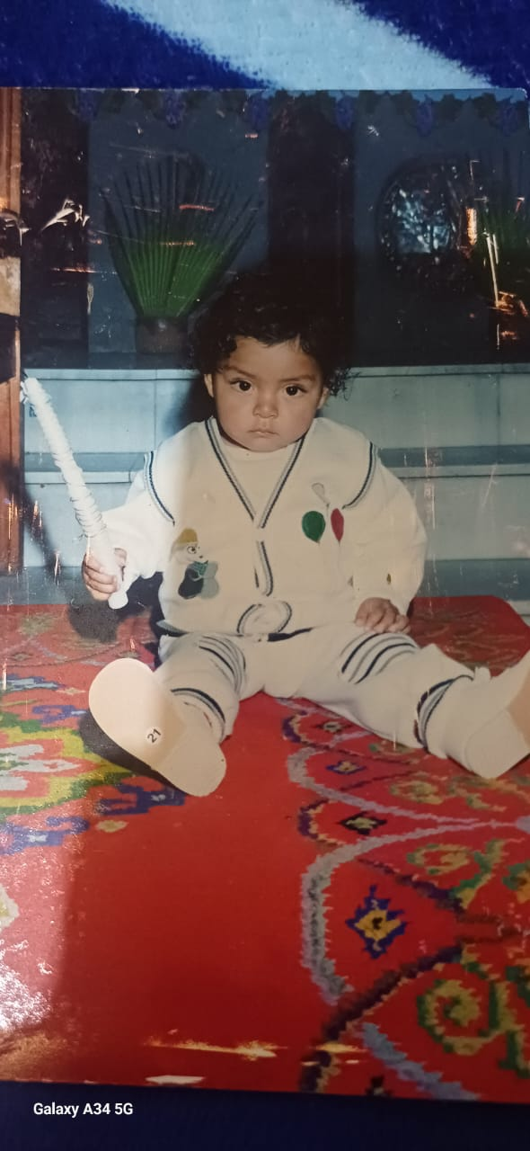 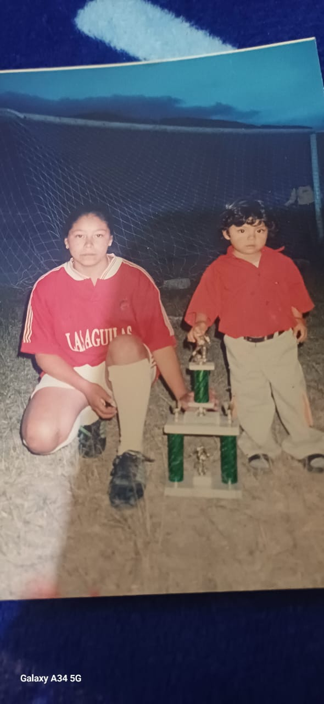

**ACTIVIDADES DE LA ESCUELA MI MADRE**

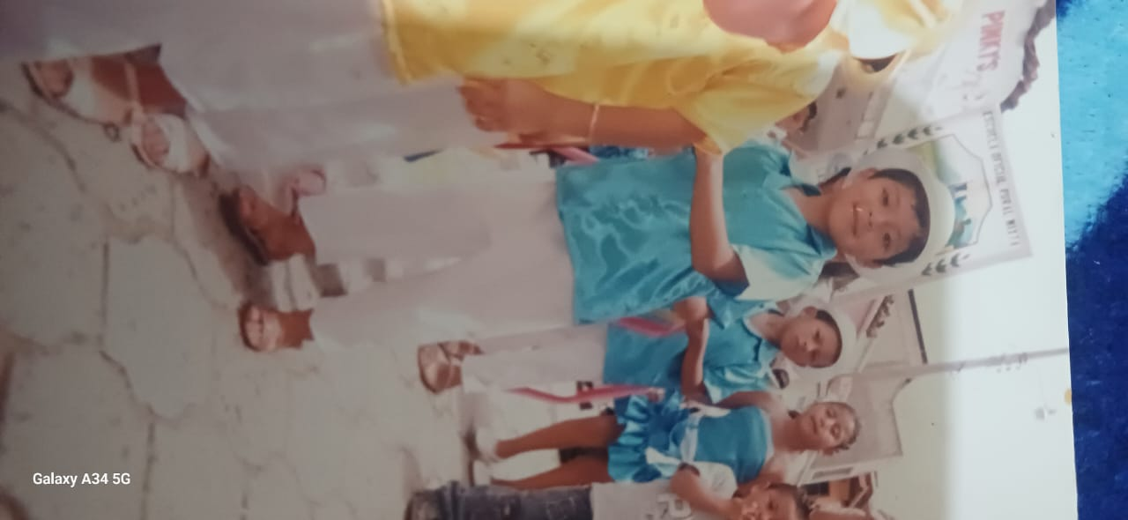 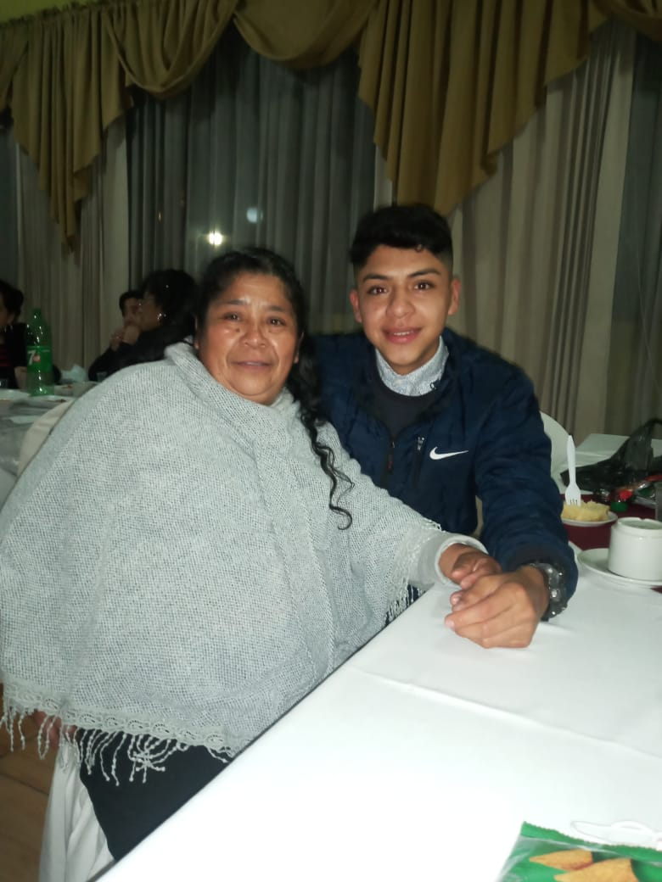



**MI FAMILIA**

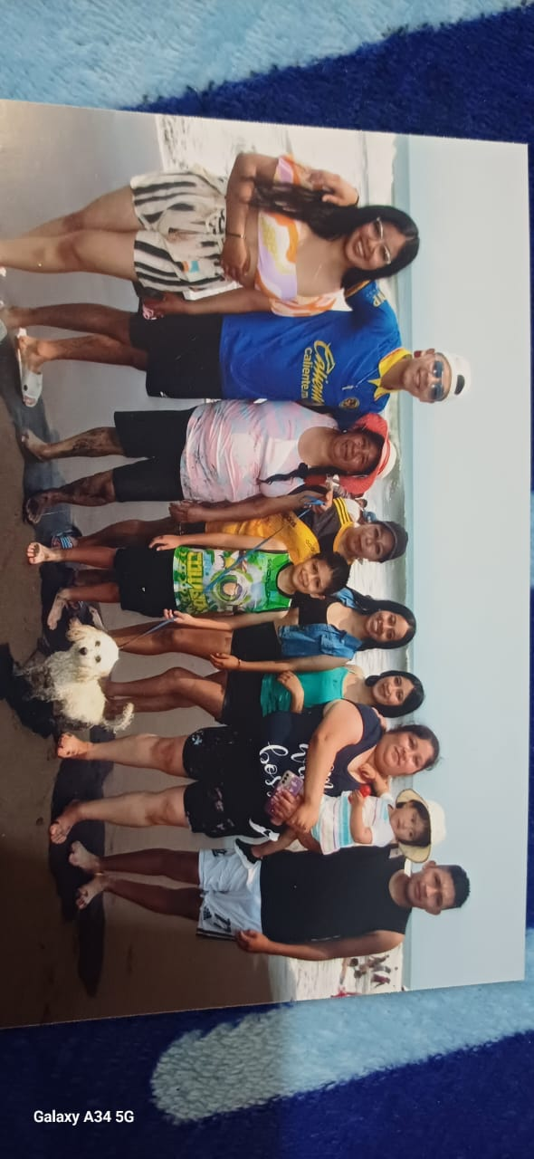

**MI ABUELO MI NOVIA**

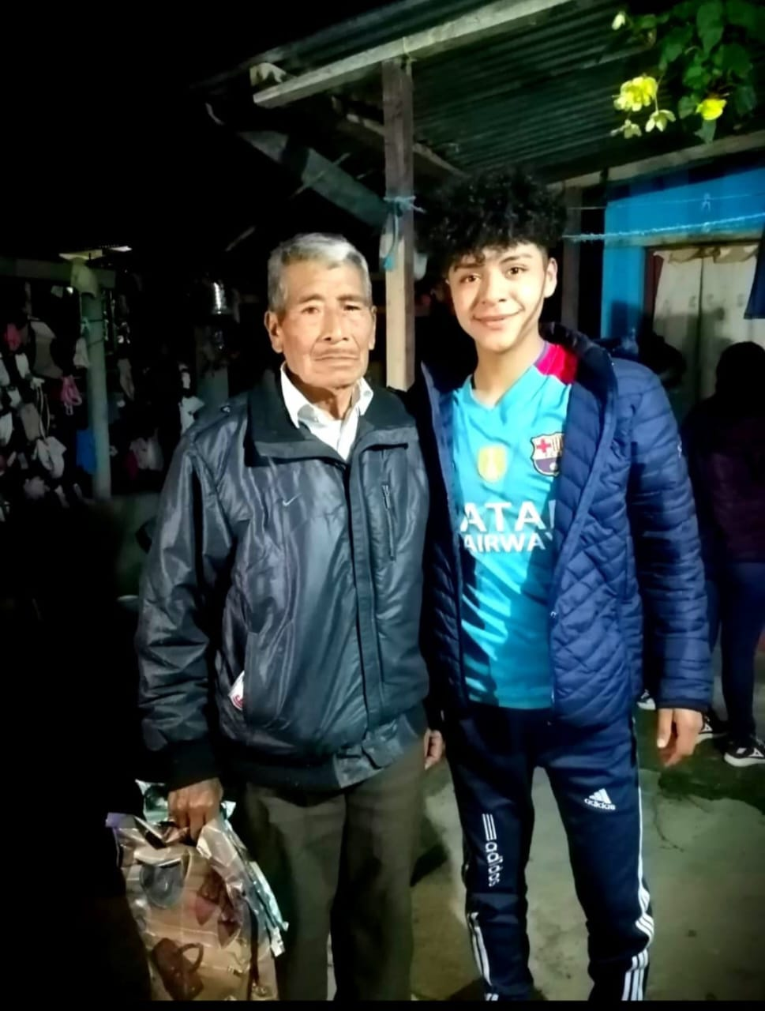 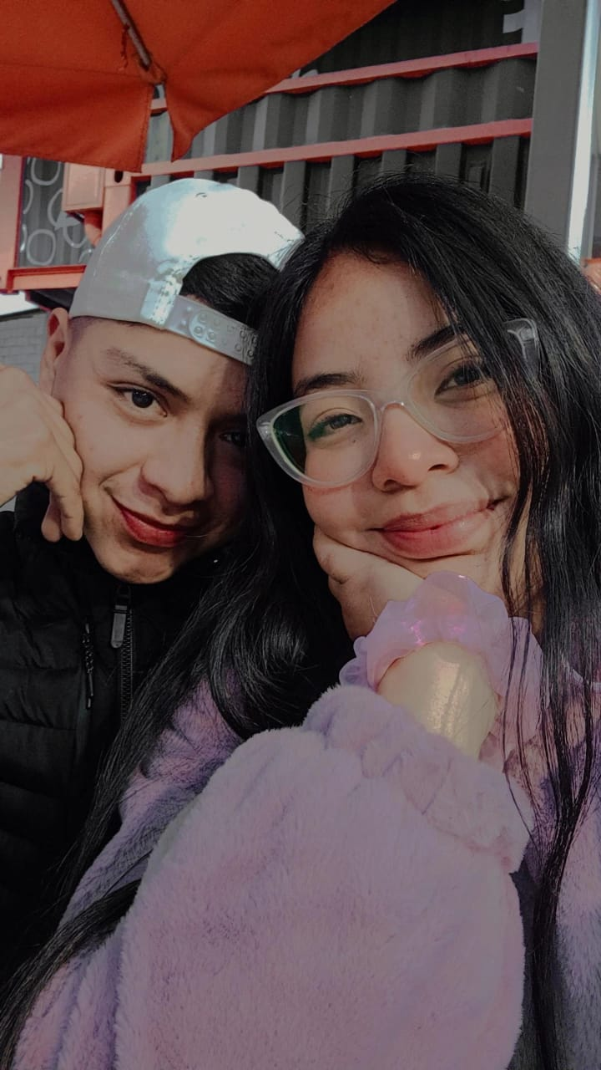



**CONVITERO DE CORAZON COMPAÑEROS DE TRABAJO**

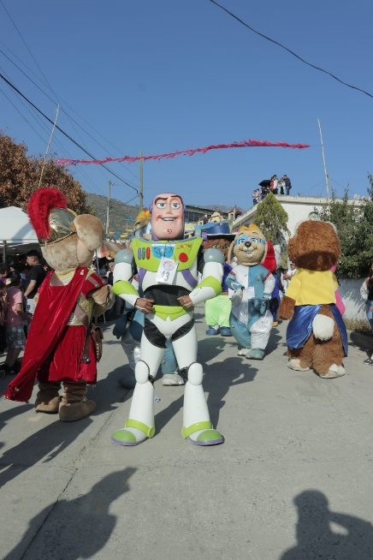 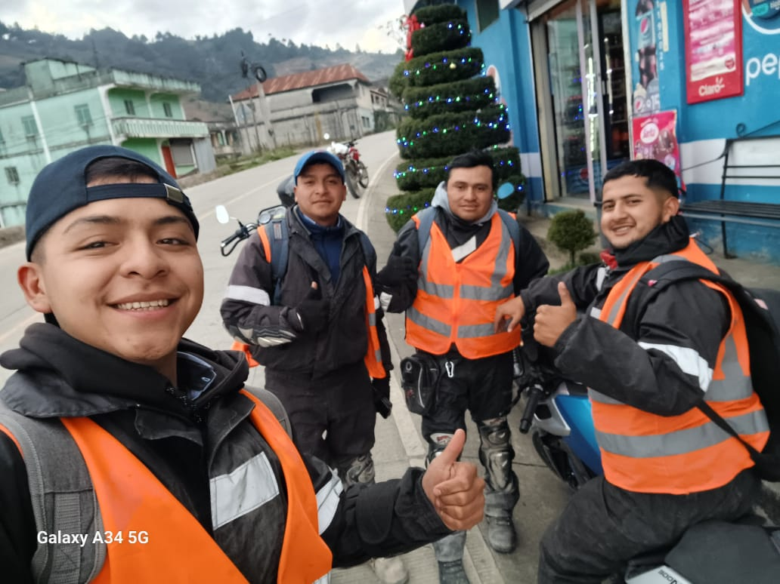

**YO ACTUALMENTE**

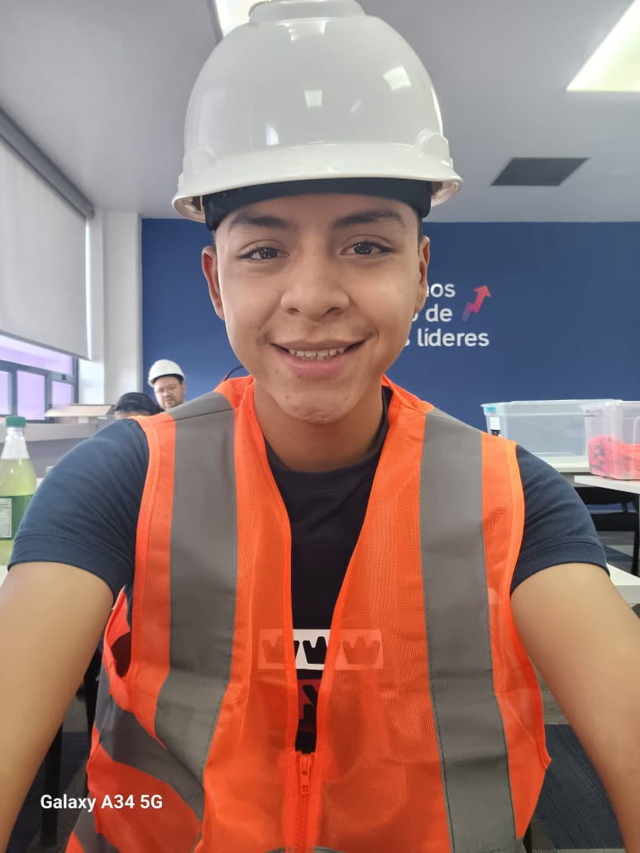



FORTALEZAS: algunas de las fortalezas que considero que me describen pueden ser:

* Valentía
* Responsabilidad
* Buen humor
* Alegre
* Independiente
* Trabajador
* Enfoque
* Seguridad
* Trabajo en equipo
* Inteligencia
* Empatía
* Proactivo

DEBILIDADES: permitiéndome analizar cada una de mis debilidades puedo decir las siguientes:

* Poca atención
* Dificultad de adaptación
* Timidez
* Impuntualidad
* Impaciencia
* Necesidad de mejorar

INTERES Y PASIONES:

* Me gusta jugar futbol
* Me gusta mi trabajo actual
* Pasar tiempo con mi familia
* Disfruto pintar



VALORES: los valores son los que te definen como persona y sobre como las personas te pueden ver ya que con buenos valores te ven como una buena persona:

* Valoro mucho la Honestidad
* Valoro mucho la Amabilidad y el respeto.
* Valoro mucho la educación y la unión familiar
* Valoro todas las cosas buenas que Dios nos da a diario.
* Valoro cada una de las pequeñas cosas que nos ayudan a ser mejores personas como los valores.

METAS A CORTO PLAZO:

* Salir bien y con buenas calificaciones en mis tareas
* Comprar una moto nueva
* Ganar un ranking dentro de la empresa donde trabajo.

Obstáculos para obtener mis metas

* Falta de recursos económicos para poder obtener mi moto.
* La competencia que hay dentro de la empresa ya que todos son muy buenos trabajadores, pero nada es imposible.

Acciones para obtener mis metas:

* Esforzarme en mis trabajos y en todo lo que tenga que hacer que sea de beneficio para mis estudios.
* Tengo que esforzarme en mi trabajo para poder tener dinero suficiente para comprar mi moto.
* Tengo que vender mucho, ser amable con los clientes y tener la frente en alto siempre para poder seguir sumando metas cada día y lograr tener un ranking en la empresa.

METAS A MEDIANO PLAZO:

* Graduarse de sus estudios actuales
* Comprar una camioneta
* Entrar a una universidad a continuar mis estudios



Obstáculos para obtener mis metas:

* Falta de tiempo
* Falta de recursos económicos
* Inseguridad hacia mis capacidades y un tiempo limitado
* Problemas familiares o personales
* Imprevistos que puedan ocurrir a lo largo de este lapso de tiempo

Acciones para obtener mis metas:

* Poner atención en clases, realizar mis tareas y exámenes
* Tener un buen presupuesto, ganar dinero y ahorrar para poder llegar a mi meta
* Graduarme de mi diversificado y tener una buena mentalidad socioeconómica.

METAS A LARGO PLAZO

* Construir una casa bonita para poder formar una familia
* Casarme y formar una familia
* Quiero tener mi título universitario en administración de empresas

Obstáculos para obtener mis metas:

* Problemas económicos o emergencias que pueden afectar los planes
* La ruptura de mi relación que espero nunca pase o también ya sean problemas económicos o sociales
* Dejar algún curso o problemas económicos

Acciones para obtener mis metas:

* Necesito trabajar muy duro y ahorrar dinero para poder realizarla
* Tener una buena comunicación con mi pareja, sin fallarle a mi futura esposa y estar con ella siempre que me necesite para poder obtener una familia bonita a su lado
* Estudiar mucho y esforzarme en cada una de las tareas o acciones que quiero realizar.